# 4. ПРОЕКТНО-ТЕХНОЛОГИЧЕСКАЯ ЧАСТЬ

**4.1 Разработка руководства пользователя**

Данный программный продукт служит для мгновенного обмена сообщений между пользователями. Основными его преимуществами являются минимальный размер, нетребовательность в ресурсах.

Запуск программы осуществляется по открытию файла PeerToPeer.exe , после запуска открывается окно приложения. Вводим всю необходимую информацию, чтобы войти в чат.

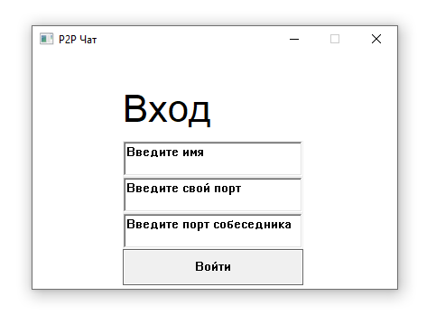

Рисунок.17 Первоначальный вид окна.

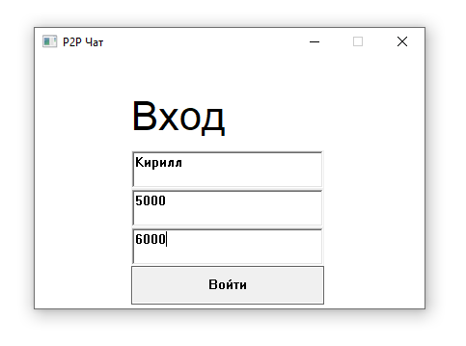

Рисунок.18 Заполненное окно клиента.

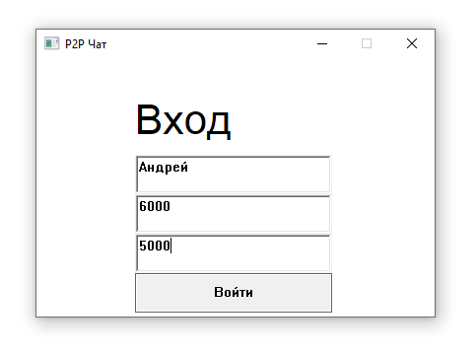

Рисунок.19 Окно собеседника (второго клиента).

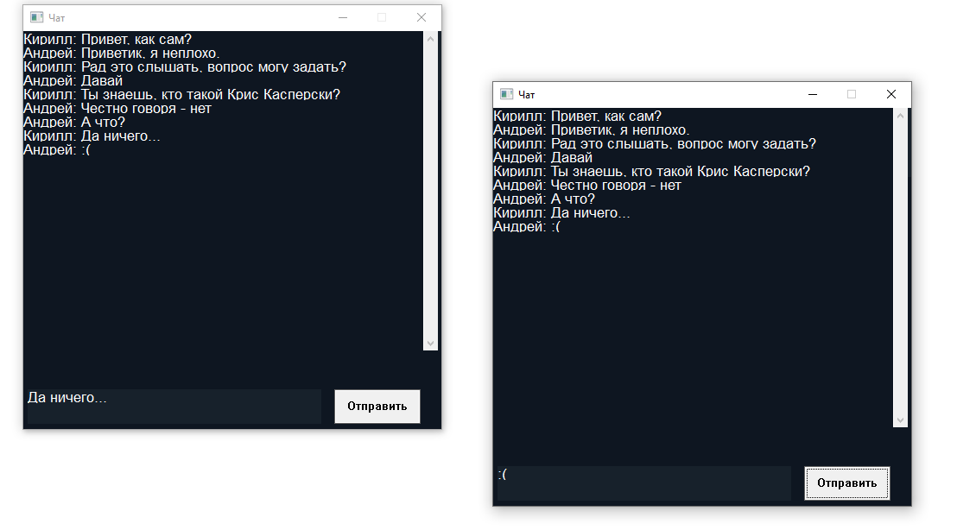

Рисунок.20 Работающий чат.

**Установка и запуск.**

Программа не требует никакой предварительной установки. Разархивируйте архивный файл, содержащий скомпилированные файлы, в удобное место.

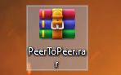

Рисунок.21 Заархивированное приложение.

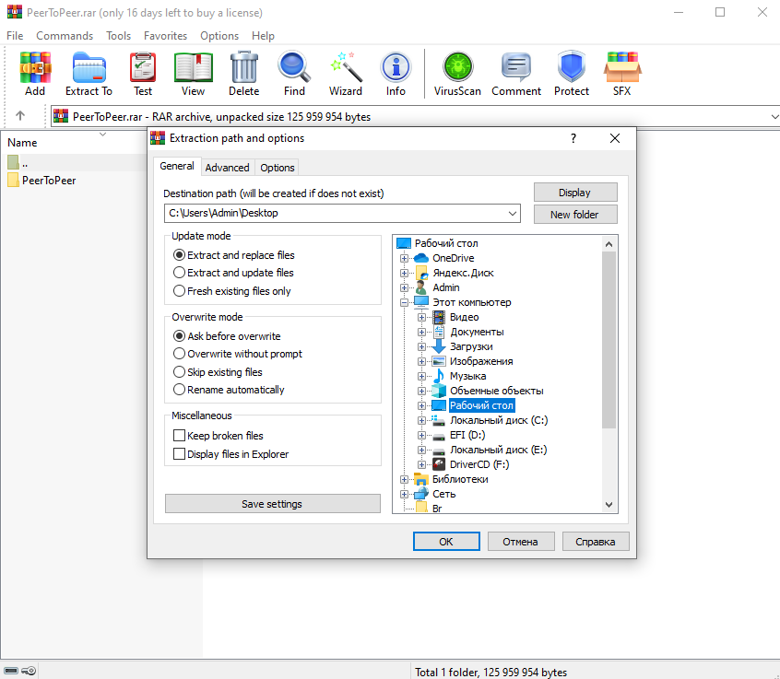

Рисунок.22 Выбор места для разархивации проекта.

Для того, чтобы запустить чат, вам необходимо запустить этот исполняемый файл PeerToPeer.exe по пути PeerToPeer\x64\Debug .

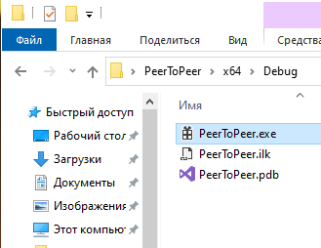

Рисунок. 23 Приложения находится в указанном месте.

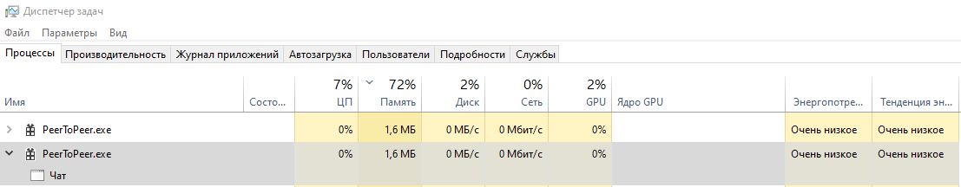

Рисунок.24 Потребление ресурсов приложением.

Использование клиента.

После запуска Чат-клиента вы увидите небольшое окно. Оно необходимо для ввода псевдонима, от имени которого будут отправляться сообщения в дальнейшем, а также для установки соединения с собеседником. Ввод псевдонима является необходимым, чтобы не создавать путаницы между участниками чата. Ввод портов является обязательным, так как наличия неадресуемого пользователя в чате недопустимо. После этого вы увидите основной интерфейс программы – большое окно с набором определённых функций в нижней части. Новые сообщения будут появляться вверху. Для отправления сообщения наберите его в окне набора и нажмите кнопку «Отправить». После этого сообщение будет отправлено и отображено у каждого в окне чата.

# 5. ЗАКЛЮЧЕНИЕ

В ходе выполнения данной курсовой работы был разработан пиринговый чат на основе WinAPI.

Работа выполнялась в несколько этапов: была разработана структура системы и реализовано прикладное оконное приложение на основе WinAPI.

Были сформированы навыки по разработке и реализации программного приложения с использованием интерфейса прикладного программирования (АРI) операционных систем.

Спроектированное приложение подойдет для задач, в ходе которых необходимо запустить файл в заданное пользователем время.

В будущем можно усовершенствовать разработанное приложение путем добавления дополнительного функционала (например, организовав передачу файлов от одного пользователя другому).